ПЕРЕЧЕНЬ неиспользуемых объектов недвижимости по организациям коммунальной собственности Дятловского района включенные в календарный график вовлечения в хозяйственный оборот на 2024 год

Сектор культуры Дятловского районного исполнительного комитета, Гродненская область, Дятловский район, г. Дятлово, ул. Ленина, 18, УНН 500048610, тел. 6-11-69
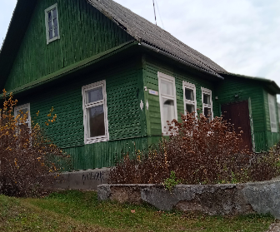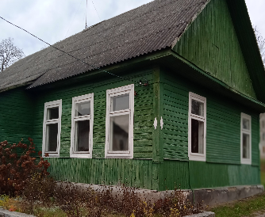  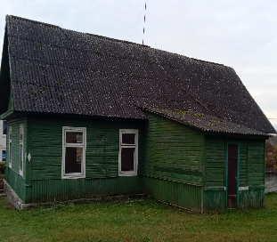 | Библиотека с составными частями и принадлежностями (продажа)  Адрес: Гродненская область, Дятловский район, Козловщинский с/с, г.п. Козловщина, ул. Ленина, д. 41  Сведение о капитальном строении:  Инвентарный номер: 451/С-10791, 451/С-12801, 451/С-12802, 451/С-12803, 451/С-11485  Общая площадь (кв.м.): 154,70  Назначение: здание специализированное культурно-просветительного и (или) зрелищного назначения  (451/С-10791), сооружение специализированное коммунального хозяйства (451/С-12801), сооружение специализированное коммунального хозяйства (451/С-12802), сооружение специализированное энергетики (451/С-12803), сооружение специализированное коммунального хозяйства (451/С-11485)  Составные части и принадлежности: пристройка, холодная пристройка, покрытие с бордюром (451/С-10791), (451/С-10791), тепловая камера (451/С-11485)  Год постройки: 1937  С какого момента не используется: ноябрь 2023 года  Сведения о земельном участке:  Кадастровый номер: 422355700002000120  Целевое назначение: земельный участок для размещения объектов образования и (или) воспитания  Площадь земельного участка, га: 0.0532  Количество капитальных строений на земельном участке: 5  Способ вовлечения: продажа 2024 г.
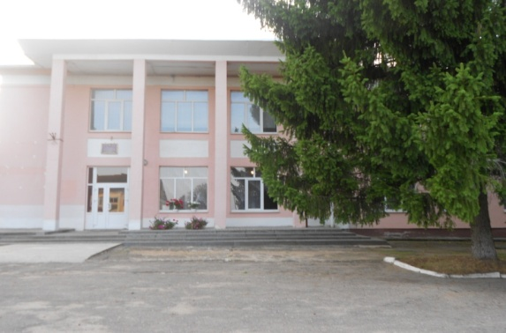 | Здание сельского Дома культуры с принадлежностями(продажа)  Адрес: Гродненская область, Дятловский район, Дятловский район, д. Даниловичи  Сведения о капитальном строении:  Инвентарный номер: 451/С-10761; 451/С-12787; 451/С-12581; 451/С-12582  Общая площадь (кв.м.): 929,20  Назначение: здание специализированное культурно-просветительного и зрелищного назначения, сооружение специализированное энергетики  Составные части и принадлежности: теневой навес, покрытие (451/С10761)  Год постройки: 1967  С какого момента не используется: ноябрь 2020 года  Сведения о земельном участке:  Кадастровый номер:422382700602000005  Целевое назначение: земельный участок для размещения объектов культурно-просветительного и зрелищного назначения  Площадь земельного участка, га: 0,2259  Количество капитальных строений на земельном участке: 4  Способ вовлечения: продажа 2021 г.
Отдел образования Дятловского районного исполнительного комитета, Гродненская область, Дятловский район, г. Дятлово, ул. Ленина, 18, УНП 500058760, тел. 69-3-56
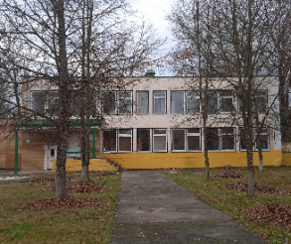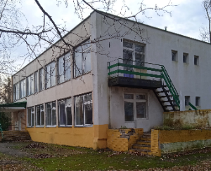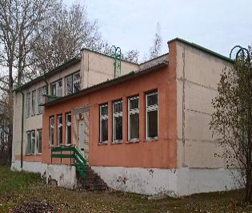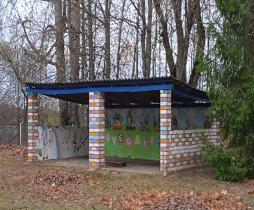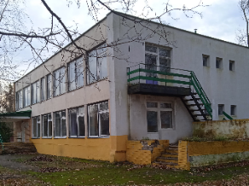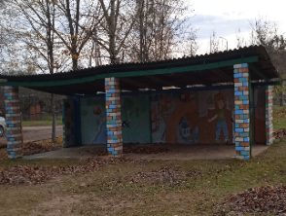 | Детский сад с составными частями и принадлежностями (продажа)  Адрес: Гродненская область, Дятловский район, Вензовецкий с/с, д. Мировщина, ул. Дятловская, 2А  Сведения о капитальном строении:  Инвентарный номер: 451/С-9732, 451/С-11664  Общая площадь (кв.м.): 492,00  Назначение: здание специализированное для образования и (или) воспитания (451/С-9732), сооружение специализированное коммунального хозяйства (451/С-11664)  Составные части и принадлежности: терраса, две беседки, забор, ворота, покрытие  (451/С-9732), две тепловые камеры (451/С-11664)  Год постройки: 1986  С какого момента не используется: январь 2023 года  Сведения о земельном участке:  Кадастровый номер:422380307102000019  Целевое назначение: земельный участок для обслуживания здания детского сада  Площадь земельного участка, га: 0.4392  Количество капитальных строений на земельном участке: 2  Способ вовлечения: продажа 2024 г.
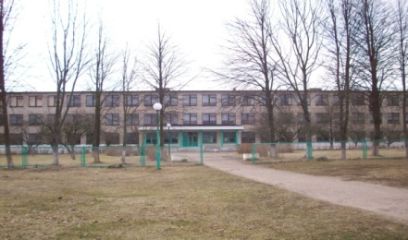  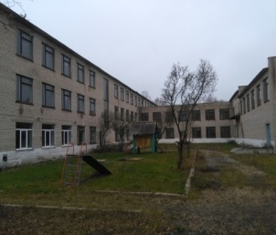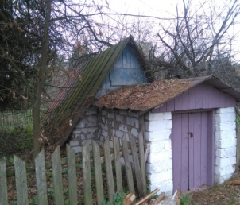 | Комплекс объектов Руда Яворского детского сада-средней школы (здание детского сада-средней школы с теневым навесом, навесами, забором, погребом и объектами благоустройства) (продажа)  Адрес: Гродненская область, Дятловский район, д. Руда Яворская, ул. Советская, 50А, 50А/1  Сведения о капитальном строении:  Инвентарный номер: 451/С-9558, 451/С-11390  Общая площадь (кв.м.): 3312,30; 23,50  Назначение: здания специализированное для образования и воспитания, здание нежилое  Составные части и принадлежности: три навеса, забор, теневой навес (451/С-9558)  Год постройки: 1973  С какого момента не используется (сдается в аренду): июнь 2016 года  Сведения о земельном участке:  Кадастровый номер: 422386002602000020  Целевое назначение: земельный участок для размещения объектов образования и воспитания  Площадь земельного участка га: 1,5908  Количество капитальных строений на земельном участке: 2  Способ вовлечения: продажа 2019 г.
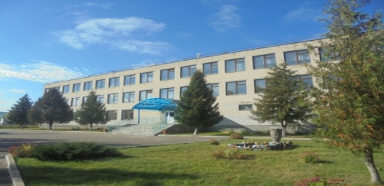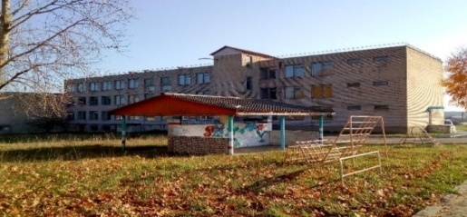  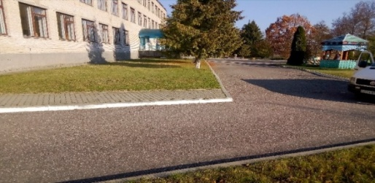 | Здание «Белогурновский детский сад» с навесом и объектами благоустройства (продажа)  Адрес: Гродненская область, Дятловский район, аг. Белогурно, ул. Центральная, 3  Сведения о капитальном строении:  Инвентарный номер: 451/С-4823, 451/С-4824  Общая площадь (кв.м.): 2631,40;34,00  Назначение: здания специализированное для образования и воспитания, здание нежилое  Составные части и принадлежности: подвал теневой навес (451/С-4823)  Год постройки: 1972  Остаточная: 71486,55 руб.  С какого момента не используется (сдается в аренду): 1 сентября 2017 года  Сведения о земельном участке:  Кадастровый номер: 422382700602000006  Целевое назначение: земельный участок для размещения объектов образования и воспитания  Площадь земельного участка га: 1,8700  Количество капитальных строений на земельном участке: 2  Способ вовлечения: продажа 2020 г.
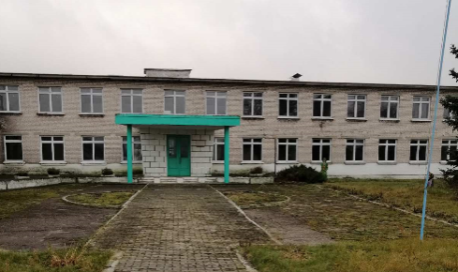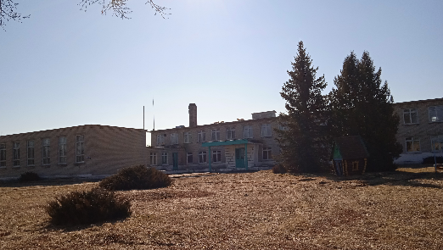  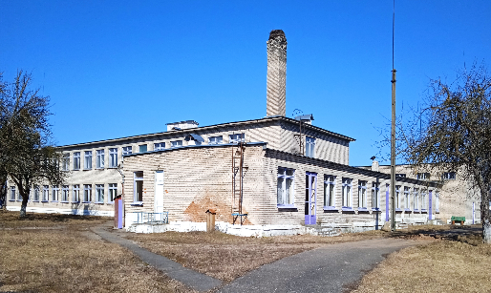 | Комплекс объектов недвижимости бывшей Леоновичской школы с объектами благоустройства (продажа)  Адрес: Гродненская область, Дятловский район, Козловщинский с/с, д. Лозки, ул. Советская, 11, 11/1, 11/2  Сведения о капитальном строении:  Инвентарный номер: 451/С-4622; 451/С-4627  Общая площадь (кв.м.): 1884,30; 149,30  Назначение: здание специализированное для образования и воспитания (451/С-4622), здание специализированное растениеводства(451/С-4626), здание неустановленного назначения  (451/С-4627)  Составные части и принадлежности: подвал, пристройка, резервуар пожарный, навес теневой, площадка ПДД, благоустройство, спортивный городок (451/С-4622)  Год постройки: 1966;1972  Сведения о земельном участке:  Кадастровый номер:422380802102000001  Целевое назначение: земельный участок для размещения объектов административного назначения  Площадь земельного участка, га: 2.7498  Количество капитальных строений на земельном участке: 2  Способ вовлечения: продажа 2022 г.

